1.关于主控芯片ESP32的功能，ESP32是Espressif乐鑫信息科技推出的一块WiFi芯片。双核32位MCU、2.4GHz双模Wi-Fi和蓝牙芯片、主频高达230MHz, 支持多种通信协议，如：I2C. I2S. SPI. UART. CAN.

2.关于主程序的编写，开始我是准备用裸机程序开发的，但是由于数码管的原因，如果采用裸机开发的话，数码管可能会因为其他程序运行，导致显示不稳定，所以采用才做Free RTOS嵌入式实时操作系统。而且由于这个芯片是双核的MCU，一般的程序只会使用一个大核，这里把程序一部分放入大核运行，一部分放入小核，这个在程序中有注释解释。在本地的程序没有太大的问题，主要是连接网络的程序。

3.在程序开发时出现的问题： 在开始编写数码管显示程序时，忘记考虑程序的逻辑循环了，结果触发了WatchDog（看门狗），导致程序出现重启等问题。解决的方法把程序重新整理一下，加上一些延时，尽量避免程序的报死。

在一段时间编写的程序没有报错，但是烧录程序后一直连接不上网络，解决了好久，用上次编写存档的程序可以连接，后来我怀疑可能是加定时器引起的，但是按道理定时器对主程序没有影响啊，这个我没有去深入的调查。

在编写中为了防止红绿灯倒计时，对初始化的数据的影响，将其数据传递给倒计时参数，这样处理对后来 移动端控制有很大的好处。

4.整体的数据流程图

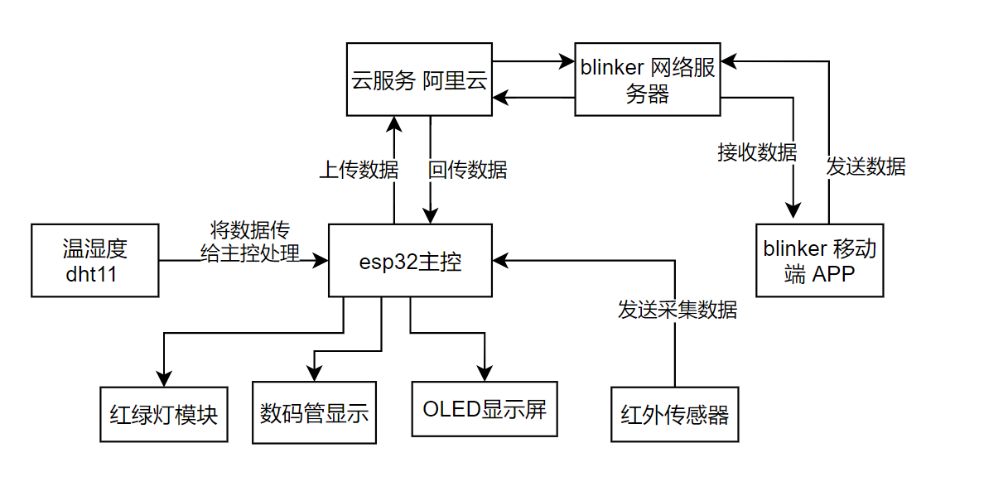

5.Blinker 物联网平台的介绍

blinker是一套专业且快捷的、跨硬件、跨平台的物联网解决方案,提供APP端、设备端、服务器端支持,使用公有云服务进行数据传输存储。可用于多种领域,可以帮助用户更好更快地搭建物联网项目。

这个平台主要是移动端APP的应用，当然还可以在PC端登录，在历史数据进行查看，只不过不能再PC端进行控制操作。这个平台之前只支持设备和手机在一个网络下连接，现在加上了公网穿透可以利用流量进行控制了。在进行开发时，首先选择所依赖的云服务，然后在主界面，会有一些组件，有对应的组件编号，这些编号在程序中会进行功能绑定，然后进行数据上传和接受的处理。

6.目前所实现的功能：

温湿度采集数据，经过主控处理，显示在OLED屏幕上，同时上传到云端，初始化时的红灯时间为10ms ，黄灯时间 5ms ，绿灯时间 20ms ，这个数据也会上传云端，通过APP进行对红灯和绿灯的控制。程序也可以进行自主判断，在每分钟车辆数小于20时，绿灯时间为20ms,车辆数大于20小于30时，绿灯时间为30ms,车辆数大于30小于40时，绿灯时间为40ms,车辆数大于40时，绿灯时间为50ms,往后不在增加。车辆的数的采集通过红外传感器，当车量经过时，传感器输出端会有一个电平的变化，通过对电平变化的判断确定车辆经过，当没有车辆经过时为高电平，有车辆时为低电平，只有在电平跳变时才会进行计数。另外，每分钟的计数数据，我才用的是每半分钟采集数据上传，最后将数据乘以2，这样可以提高数据的刷新率。在APP端可以对实时数据查看，也可以查看历史数据。